ADI SOYADI:  SINIFI NO: | 2024-2025 EĞİTİM ÖĞRETİM YILI  KOVANCILAR BAYRAMYAZI ORTAOKULU  8.SINIF DÜŞÜNME EĞİTİMİ  1. DÖNEM 1. YAZILI SINAVI | PUAN

PUAN | 1.SORU | 2.SORU | 3.SORU | 4.SORU | 5.SORU | 6.SORU | 7.SORU
PUAN | 15 | 15 | 15 | 10 | 15 | 15 | 15

SORU 1. “Düşünceler hayatın pusulasıdır, doğru düşüncelerle doğru yöne gidersiniz.” Sözünü açıklayınız.
CEVAP:

SORU 2. Erdem, kişiyi doğru hareket etmeye yönelten değerler toplamıdır. Erdemli insan, “güzel insan”dır. Toplumda değer verilen aydın insanlardır. Başkalarına yardım eden, onlar için yaşayan ve toplumu aydınlatan insanlardır.
Buna göre erdemli insanlara ait bir davranış / bir özellik yazınız.
CEVAP:

SORU 3. “Biz her insanın kaderini, kendi çabasına bağlı kıldık.” (İsra süresi - 13) ayetini açıklayınız.
CEVAP:

SORU 4. Mahmut, Deniz'in babasıdır ama Deniz, Mahmut'un oğlu değildir. Deniz kim olabilir?
CEVAP:

SORU 5. Bundan önce tarihin en eski tapınağının Malta’daki Megalit tapınağı olduğu sanılıyordu. Ancak Göbeklitepe’nin keşfi ile dünyanın en eski tapınağı ünvanı el değiştirdi. Göbeklitepe 12 bin yıllık tarihi ile dünyanın en eski tapınağı. (Gazete haberi)
Buna göre tarihi bilgi değişebilir mi? Neden? Yazınız.
CEVAP:

SORU 6. 10 yıl sonra kendinizi nerede ve nasıl hayal ediyorsunuz Yazınız.
CEVAP:

SORU 7.
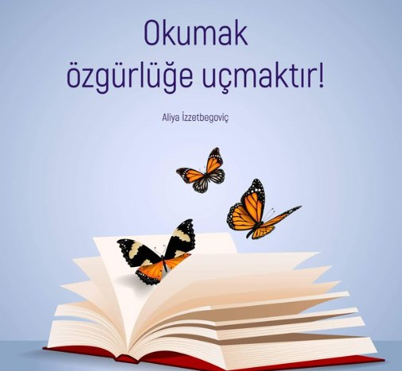 | "Okumak özgürlüğe uçmaktır!"  Aliya İzzetbegoviç  Sözünü açıklayınız.  CEVAP:

Zeki DOĞAN – Sosyal Bilgiler Öğretmeni – www.sosyalciniz.net
BAŞARILAR....

8. SINIF DÜŞÜNME EĞİTİMİ
1. DÖNEM 1. ORTAK YAZILI KONU SORU DAĞILIM TABLOSU
SENARYO 1

ÖĞRENME ALANI | SORU NO | KAZANIM | PUAN DEĞERİ
HAYAT VE DÜŞÜNME | 1 | 8.1.1. Düşünmenin hayatı anlamlı ve değerli kılan bir etkinlik olduğunu fark eder. | 15
HAYAT VE DÜŞÜNME | 2 | 8.1.2. Düşünmenin erdemli insan olmadaki rolünü kavrar. | 15
HAYAT VE DÜŞÜNME | 3 | 8.1.3. Düşünmenin çabaya bağlı bir etkinlik olduğunu kavrar. | 15
GELİŞİMİN ANAHTARI DÜŞÜNME | 4 | 8.2.1. Düşünmenin gelişim açısından önemini kavrar. | 15
GELİŞİMİN ANAHTARI DÜŞÜNME | 5 | 8.2.2. Bilginin değişebileceğini ve gelişebileceğini fark eder. | 10
GELİŞİMİN ANAHTARI DÜŞÜNME | 6 | 8.2.3. Düşünmenin önündeki engelleri kavrar. | 15
HAYATIN İNŞASI | 7 | 8.3.1.1. Düşünmenin bireyi özgürleştirdiğini fark eder. | 15

